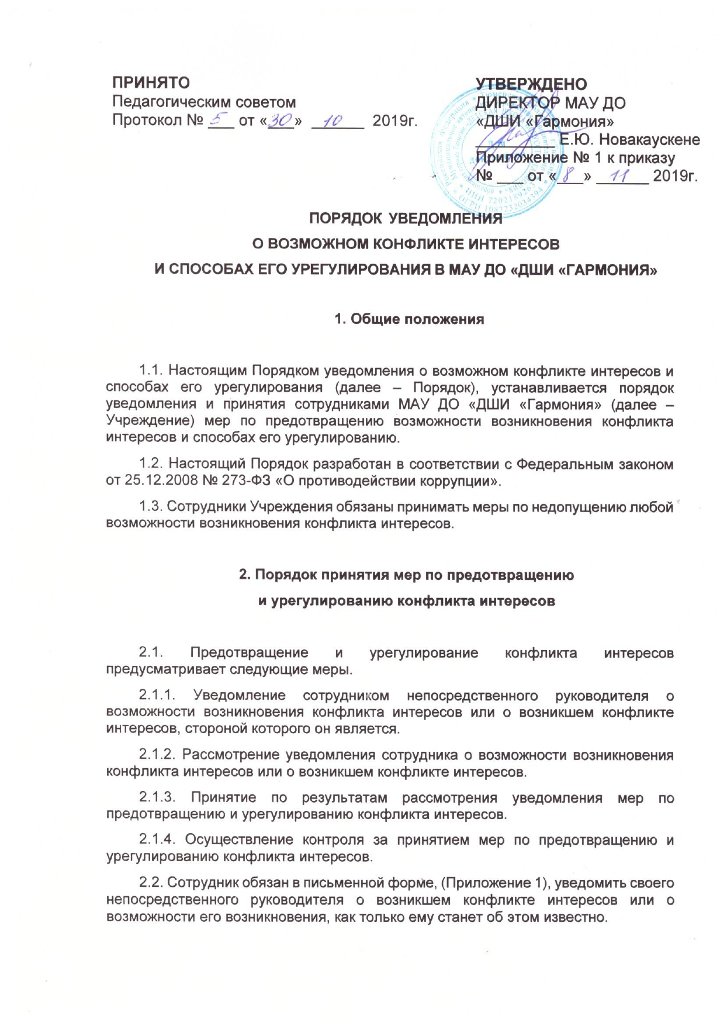

В случае нахождения сотрудника не при исполнении им должностных обязанностей и вне места работы он уведомляет в письменной форме своего непосредственного руководителя о возникшем конфликте интересов или о возможности его возникновения по прибытии к месту постоянной работы.
2.3. Директор Учреждения (лицо его замещающее), если ему стало известно о возникновении у сотрудника личной заинтересованности, которая приводит или может привести к конфликту интересов, обязан принять меры по предотвращению и урегулированию конфликта интересов.
2.4. В случае если директор Учреждения не обладает необходимыми должностными полномочиями для принятия конкретных мер по предотвращению или урегулированию конфликта интересов, он передает уведомление и предложения о принятии мер по предотвращению и урегулированию конфликта интересов вышестоящему руководителю (начальнику Управления образованием).
В случае если предотвращение или урегулирование конфликта интересов требует принятия мер, связанных с изменением условий трудового договора сотрудника, руководитель передает уведомление и предложения о принятии мер по предотвращению и урегулированию конфликта интересов профсоюзный комитет Учреждения.
2.5. Уведомление должно быть принято к рассмотрению руководителем в день его поступления. При поступлении уведомления в выходные и нерабочие праздничные дни оно должно быть рассмотрено не позднее первого рабочего дня, следующего за днем его поступления.
2.6. Директор Учреждения на основании анализа поступивших материалов принимает одно из следующих решений.
2.6.1. О предложении сотруднику отказаться от полученной или предполагаемой к получению выгоды, явившейся причиной возникновения конфликта интересов.
2.6.2. Об усилении контроля за исполнением сотрудником своих должностных обязанностей, при выполнении которых может возникнуть конфликт интересов.
2.6.3. Об ограничении доступа сотрудника к конкретной информации, обладание которой может привести к конфликту интересов.
2.6.4. Об отстранении сотрудника от исполнения поручения, которое приводит или может привести к возникновению конфликта интересов, а также от участия в обсуждении и процессе принятия решений по указанному поручению.
2.6.5. О внесении изменений в должностную инструкцию сотрудника.
2.6.6. Об оставлении уведомления без дальнейшего реагирования, в случае если информация о возможности возникновения или возникновении конфликта интересов не подтвердилась.
2.7. Директор Учреждения принимает решение по результатам, не позднее пяти рабочих дней с даты регистрации уведомления и информирует о принятом решении сотрудника.

3. Порядок регистрации и учета уведомления

3.1. Сотрудник может передать уведомление непосредственно директору Учреждения или лицу ответственному за профилактику коррупционных и иных правонарушений (членам комиссии).
3.2. Поступившее от сотрудника уведомление подлежит обязательной регистрации в журнале учета входящих документов.
3.3. Регистрация и учет уведомлений и их копий осуществляется с обеспечением дополнительных мер по ограничению доступа к регистрационным и учетным данным. Отказ в принятии, регистрации и учете уведомления не допускается.
3.4. Запрещается отражать в Журнале сведения о частной жизни сотрудника, передавшего или направившего уведомление, а также сведения, составляющие его личную и семейную тайну.
3.5. Уведомления вместе с информацией о принятых решениях и другие материалы по ним хранятся у директора Учреждения, в течение пяти лет со дня принятия решения по последнему уведомлению с обеспечением дополнительных мер по ограничению доступа к данным, после чего подлежат уничтожению.
4. Меры ответственности

4.1. Невыполнение сотрудником обязанностей, предусмотренных настоящим Порядком, является правонарушением, влекущим применение мер дисциплинарной ответственности в соответствии с Трудовым кодексом Российской Федерации.
4.2. Ограничение доступа к сведениям о конфликте интересов, содержащимся в уведомлениях и материалах, а также принятых мерах по его предотвращению или урегулированию осуществляется путем обеспечения соответствующих организационных мер.

Приложение 1

________________________________________________
(должность, Ф.И.О. непосредственного начальника)

от _____________________________________________
(наименование должности, отдела)
________________________________________________
(Ф.И.О.)

Уведомление
о возможности возникновения конфликта интересов или
возникшем конфликте интересов

Сообщаю, что:
1. ________________________________________________________________________
(описание личной заинтересованности, которая приводит или может
привести к возникновению конфликта интересов)
___________________________________________________________________________
___________________________________________________________________________
___________________________________________________________________________
2. ________________________________________________________________________
(описание должностных обязанностей, на исполнение которых может
негативно повлиять либо негативно влияет личная заинтересованность)
3. ________________________________________________________________________
(дополнительные сведения)

____________ _______________ ________________
(дата) (подпись) (ф.и.о.)

